周口中英文学校2016—7学年上期高一期中考试

物理试题

一 。选择题 【(本题共12小题，每小题4分，共48分．其中（1—9单选，其余多选）把符合题意的选项前的字母填写在题后括号内】
1．一物体做匀减速直线运动，初速度为10 m/s，加速度大小为1 m/s²，则物体在停止运动前1 s内的平均速度为 ( )
A．5.5 m/s B．5 m/s
C．1 m/s D．0.5 m/s
2．一石块从楼房阳台边缘处向下做自由落体运动到达地面，把它在空中运动的时间分为相等的3段，如果它在第1段时间内的位移是1.2 m，那么它在第3段时间内的位移为 ( )
A．1.2 m B．3.6 m C．6.0 m D．10.8 m
3． 一滑块以某一速度从斜面底端滑到顶端时，其速度恰好减为零。已知运动中滑块加速度恒定。若设斜面全长为L，滑块通过最初L所需的时间为t，则滑块从斜面底端滑到顶端所用时间为 ( )
A.t B．(2＋)t C．3t D．2t
4．一辆汽车以20 m/s的速度沿平直路面行驶，当汽车以5 m/s²的加速度刹车时，则刹车2 s内与刹车5 s内的位移之比为 ( )
A．1∶1 B．3∶4 C．3∶1 D．4∶3
5．物体在一条直线上运动，给出初速度、加速度的正负，下列对运动描述中正确的是 ( )
A．v₀>0，a<0，a的大小增大，物体做加速运动
B．v₀>0，a<0，a的大小减小，物体做减速运动
C．v₀<0，a>0，a的大小增大，物体做加速运动
D．v₀<0，a<0，a的大小减小，物体做减速运动
6．如图1所示，物体A在斜面上由静止开始匀加速滑行距离x₁后，又在水平面上匀减速滑行距离x₂后停下，测得x₂＝2x₁，则物体在斜面上的加速度a₁与在水平面上的加速度a₂的大小关系为 ( )
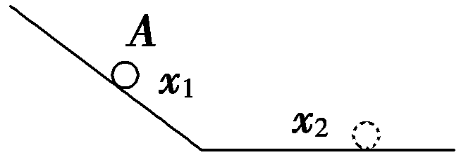
图1
A．a₁＝a₂ B．a₁＝2a₂ C．a₁＝a₂ D．a₁＝4a₂

7. P、Q、R三点在同一条直线上，一物体从P点静止开始做匀加速直线运动，经过Q点的速度为v，R点的速度为3v，则PQ∶QR等于 ( )
A．1∶8 B．1∶6 C．1∶5 D．1∶3
8．一辆汽车由静止开始做匀加速直线运动，从开始运动到驶过第一个100 m距离时，速度增加了10 m/s。汽车驶过第二个100 m时，速度的增加量是( )
A．4.1 m/s B．8.2 m/s
C．10 m/s D．20 m/s
9．一物体从斜面顶端由静止开始匀加速下滑，经过斜面中点时速度为2 m/s，则物体到达斜面底端时的速度为 ( )
A．3 m/s B．4 m/s
C．6 m/s D．2 m/s
10、如图所示为某质点0～4s的v－t图象，据图知该质点（ ）
- 在1s末的瞬时速度为0
- 在1s末的瞬时加速度为0
- 前3秒内的位移为2.5m
- 4秒内的平均速度为0
11．如图所示，水平地面上固定有两块木板AB、BC，两块木板紧挨在一起，木板AB的长度是BC的3倍．一颗子弹以初速度v₀从A端水平射入木板，并恰能从C端射出，经历的时间为t，子弹在木板中的运动可以看成匀减速运动，则下列说法中正确的是 ( )
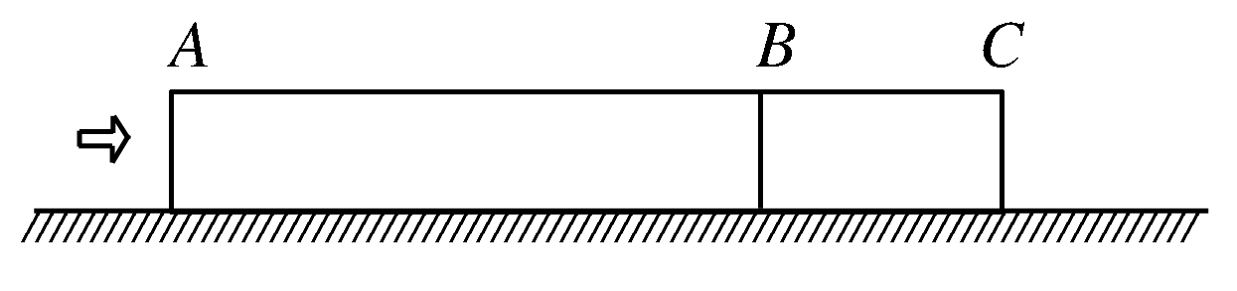
A．子弹到达B点时的速度为
B．子弹到达B点时的速度为
C．子弹从A到B所用的时间为
D．子弹从A到B所用的时间为
12.条直线运动的a、b两个质点，在0～t₀时间内的x－t图象如图所示．根据图象，下列说法正确的是 ( )
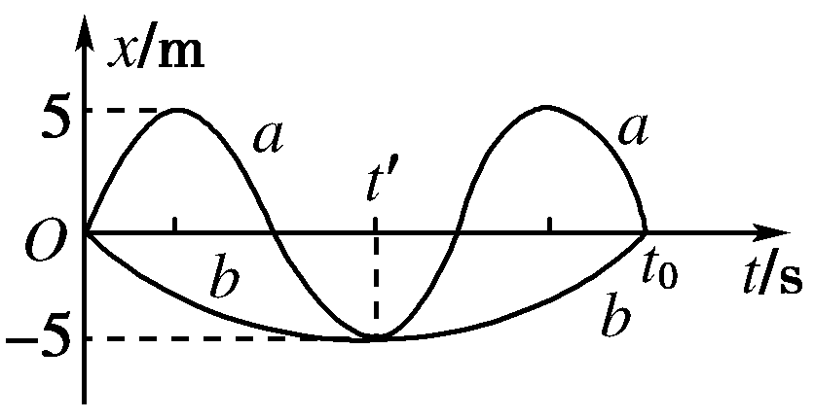

资*源%库A．质点a做周期性往返运动
B．t′时刻，a、b的位移相同
C．在0～t′时间内，a的位移大于b的位移
D．在0～t₀时间内，a通过的路程是b通过路程的3倍，但位移相同
二填空(本题 每空4分，共12分)
13.在研究小车匀变速运动规律时，某同学根据所学知识设计了如下实验步骤：
A.把打点计时器固定在斜面上，连接好电路；
B.把小车停放靠近打点计时器，接通电源后放开小车；
C.换上纸带，重复三次，选择一条较理想的纸带；
D.把纸带穿过打点计时器，并把它的一端固定在小车车尾；
E.断开电源，取下纸带.
（1）合理的实验顺序应为 .

Ziyuanku.com(2)若在测定匀变速直线运动的加速度的实验中，某同学得到一条点迹清晰的纸带，他取好计数点A、B、C、D、E，每相邻两计数点间还有四个点未画出，测得B、C、D、E距A的距离如下图所示，则打C点的瞬时速度为________m/s，物体的加速度为________m/s².
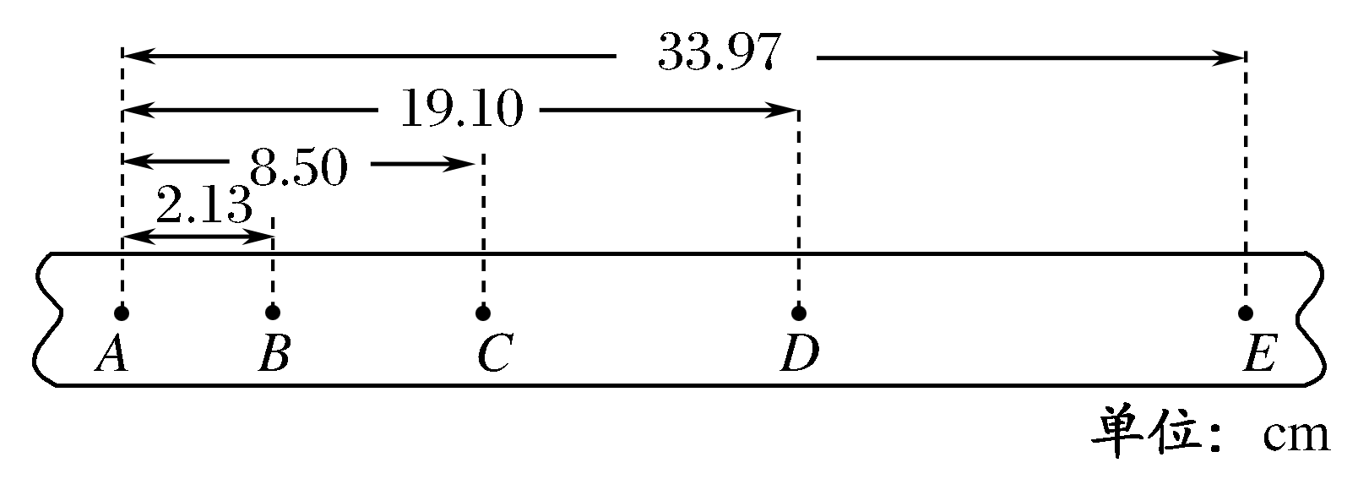

三、计算题(本题包括3个小题，14，15每题 12分，16题16分共40分．要求写出必要的文字和重要的演算步骤及各物理量的单位．)
14、某物体从A点由静止开始做匀加速直线运动，中途先后经过B、C两点，已知BC相距200m，物体从B到C用时20s，物体在C点的速度为15m/s，
求：(1)物体在B点的速度大小为多少？
(2)AB之间的距离为多少？

ziyuanku.com

资*源%库 ziyuanku.com

15．一物体在与初速度方向相反的恒力作用下做匀减速直线运动，v₀＝20 m/s，加速度大小为5 m/s²，求：
(1)物体经多少秒后回到出发点？
(2)由开始运动算起，求6 s末物体的速度．

16、 一个小球从距离地面20m的高空自由下落
g取10m/s²，求：
（1）小球落地时的速度大小？
（2）小球落地前最后1s内的位移大小？
（3）小球下落过程中，测得其经过一高为1m的窗户用时0.2秒，求窗户上沿距离下落初始位置的高度是多少？

ziyuanku.com

周口中英文学校2016----2017学年上期高一第一次月考

资*源%库 ziyuanku.com物理答案

一、选择题(本题共12小题，每小题4分，48分． 【1－8单选，其余多选】 )
序号 | 资*源%库 ziyuanku.com1 | 2 | 3 | 4 | 5 | 6 | 7 | 8 | 9 | 10 | 11 | 12
答案 | D | C | B | C | B | B | A | A | D | ACD | BD | ABD

二、填空(本题有三空，每空4分共12分)
13 ；（ 1 ） ADBCE （2） 0.85 4.24

三、计算题(本题包括3个小题， 共40分．要求写出必要的文字和重要的演算步骤及各物理量的单位．)
14.（12分） （1 ） 5 m/s （2）25 m
15.（12分） (1)8 s (2)10 m/s，方向与初速度方向相反
16.（16分） （1）20 m/s （2）15 m （3）0.

